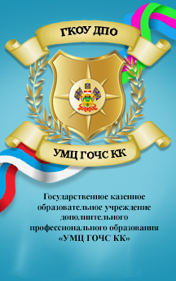

ЭТО НЕОБХОДИМО ЗНАТЬ!
Правила безопасности детей !
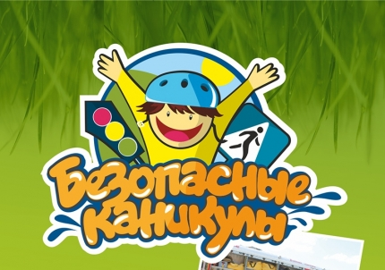
Каждый ребенок обязан знать несколько простых правил безопасности во время отдыха:

- где нельзя играть;

- если настигла гроза или буря;

- если солнечный день;

- когда ты один дома.
Где нельзя играть:  - Не играй в мяч возле автомобильных дорог.  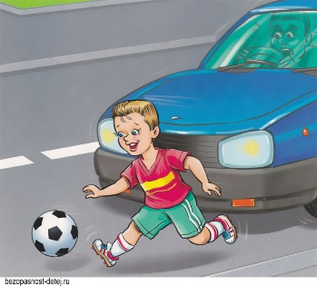  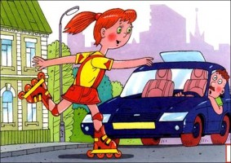  - Не катайся на роликах возле автомобильных дорог. | Если настигла гроза или буря:  - Если гроза застала на поляне или лугу, то отключи сотовый телефон или другой гаджет; сядь на корточки и обхвати ноги руками, но ни в коем случае не ложись на землю!  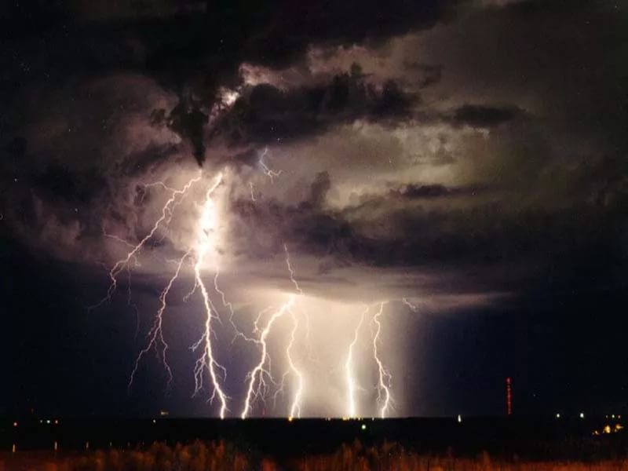  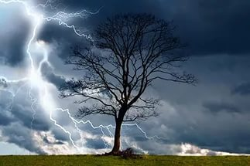  - Не стой рядом с линией электропередач, деревьями; в них может ударить молния.
Если солнечный день:  - Всегда надевай головной убор!  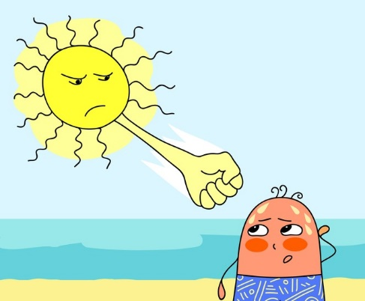  - Не пей сладкой газировки – она вызывает еще большую жажду! Пей больше чистой воды.   | Когда ты один дома:  - Не открывай дверь незнакомым людям!    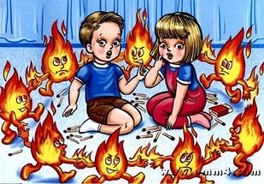  - Не играй спичками и зажигалками. Помни: игры с огнем могут привести к пожару.
Помните: повышенное внимание и осторожность являются главными средствами для профилактики травматизма!


Номера вызова экстренных оперативных служб.


101 Пожарная охрана 01
102 Полиция 02
103 Скорая помощь 03

ЕДИНЫЙ телефон экстренных оперативных служб - 112

